Zenith набирает скорость для гонки Distinguished Gentleman’s Ride 2018 года

Союз дорожной романтики под знаком «old school», неустаревающей классики и винтажного стиля – Zenith оттачивает манеры и спешит на очередной мотозаезд Distinguished Gentleman’s Ride, посвященный поддержке мужского здоровья.
30 сентября 2018 года 120 000 джентльменов в изысканных костюмах оседлают классические и винтажные мотоциклы, чтобы от имени фонда The Movember Foundation, официального благотворительного партнера мероприятия, привлечь материальные средства и внимание общественности к исследованиям рака предстательной железы и предотвращению мужского суицида.
Заезд Distinguished Gentleman’s Ride был задуман в 2012 году австралийцем Марком Хаввой. С момента возникновения DGR успел побывать в более чем 650 городах в 95 странах – по всему миру исполненные энтузиазма гонщики демонстрировали свою элегантность верхом на кафе-рейсерах, кроссоверах, чопперах, бобберах или винтажных скутерах. Бесчисленные зрители и прохожие на улицах Лондона, Парижа, Нью-Йорка, Гонконга, Мюнхена, Вены, Андорры имели возможность наблюдать, как сотни байкеров проезжают через центр города, время от времени любезно останавливаясь для фото с туристами и восхищенной ребятней.
Заезд стал одним из крупнейших в мире благотворительных мероприятий, посвященных проблемам мужского здоровья. На сегодняшний день было привлечено более 13 миллионов долларов США, а для 2018 года поставлена цель прибавить к этой сумме 6 миллионов долларов.

Элегантность и благородство
Команда Zenith объединилась с DGR во имя безупречного стиля и самоотверженной благотворительной деятельности. С поддержкой посланников бренда Zenith и многочисленных друзей марки, движимых общей целью – содействовать сбору средств на благотворительные нужды, этот заезд обещает стать крупнейшим в истории DGR. Собранная в результате сумма в полной мере продемонстрирует энтузиазм и личную вовлеченность всех партнеров бренда, которые найдут возможность поучаствовать в мероприятии.
Марка Zenith, тесно связанная с миром мотоциклетного спорта, приготовила еще один сюрприз для поклонников этой дисциплины, которые будут присутствовать на заезде 2018 года. В знак поддержки этой глобальной благотворительной акции, существующей уже третий год, бренд с путеводной звездой представляет новую модель PILOT Type 20 Chronograph Ton Up Black.

Сдержанное очарование винтажного стиля
Разработанные в честь сообщества байкеров, объединенных любовью к мотоциклам типа «Café Racer», также известных как «Ton-up boys» (лихачи), эти часы носят название ZENITH Heritage Pilot Ton-up. Данный тип мотоцикла является частью культуры рокеров и ее незаменимым атрибутом, отличаясь чрезвычайной легкостью, лаконичным дизайном и отсутствием ненужных деталей, которое позволяет набирать максимальную скорость.

Часы PILOT Type 20 Chronograph Ton Up Black повторяют лаконичность этих мотоциклов. Искусно состаренный 45-миллиметровый корпус из нержавеющей стали подчеркивает винтажный дизайн модели PILOT Type 20 Chronograph Ton Up Black. Ее темный матовый циферблат гармонично вписывается в черный корпус, украшенный силуэтом гонщика на кафе-рейсере, выполненном в виде углубленной гравюры. Фирменный ремешок из масляного нубука оснащен каучуковой подкладкой, а также дополнен контрастной белой отстрочкой и застежкой из титана, чтобы обеспечить дополнительный комфорт и более длительный срок службы. Легендарный мануфактурный автоматический калибр El Primero 4069 с частотой 5 Гц (36 000 полуколебаний в час) обеспечивает 50-часовой запас хода. В сочетании с правильной кожаной курткой эта эффектная модель входит в список незаменимых атрибутов каждого элегантного байкера, находящегося в поиске часов, которые объединят винтажный дух и бескомпромиссный спортивный характер!

ZENITH: будущее швейцарской часовой индустрии
С 1865 года Zenith раздвигает границы совершенства, точности и инноваций, руководствуясь аутентичностью, смелостью и страстью. Вскоре после основания в городе Ле-Локле предприимчивым часовым мастером Жоржем Фавром-Жако марка Zenith приобрела известность благодаря точности хода своих хронометров, которые всего за полтора века существования принесли ей 2 333 победы на конкурсах, а это абсолютный рекорд. Начиная со знаменитого калибра El Primero 1969 года, обеспечивающего возможность замера коротких временных отрезков с точностью до 1/10 секунды, к разработкам мануфактуры относится уже более 600 разновидностей часовых механизмов. Специалисты марки Zenith беспрестанно открывают новые волнующие перспективы в искусстве измерения времени, среди которых точность до 1/100 секунды у калибра Defy El Primero 21 или совершенно новый уровень для механических моделей, который демонстрируют самые точные в мире часы XXI века Defy Lab. Сочетая богатые традиции с новейшими разработками, динамичностью и передовым мышлением, марка Zenith создает будущее швейцарской часовой индустрии.

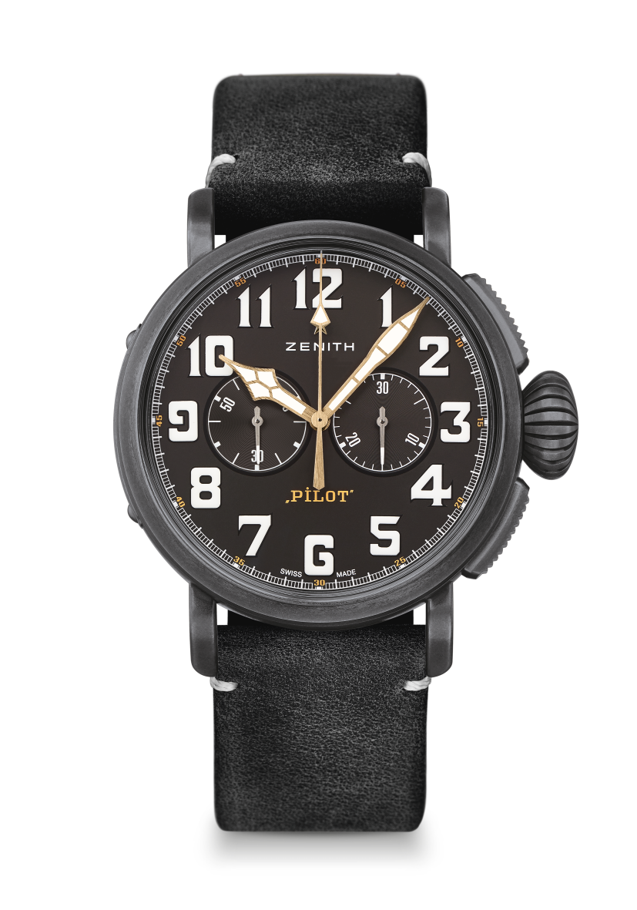
PILOT TYPE 20 CHRONOGRAPH TON UP BLACK
ТЕХНИЧЕСКИЕ ХАРАКТЕРИСТИКИ

Артикул: 11.2432.4069/21.C900

КЛЮЧЕВЫЕ МОМЕНТЫ
Новый корпус из состаренной стали диаметром 45 мм
Дань уважения движению Café Racer
Автоматический хронограф
El Primero с колонным колесом

МЕХАНИЗМ
El Primero 4069, автоматический подзавод
Калибр: 13 ¼``` (диаметр: 30 мм)
Толщина часового механизма: 6,6 мм
Количество деталей: 254
Количество камней: 35
Частота колебаний: 36 000 полуколебаний в час (5 Гц)
Запас хода: мин. 50 часов
Отделка: ротор автоподзавода с отделкой «Côtes de Genève»

ФУНКЦИИ
Центральные часовая и минутная стрелки
Малая секундная стрелка на отметке «9 часов»
Хронограф: Центральная стрелка хронографа и 30-минутный счетчик на отметке «3 часа»

КОРПУС, ЦИФЕРБЛАТ И СТРЕЛКИ
Диаметр: 45 мм
Диаметр циферблата: 37,8 мм
Толщина: 14,25 мм
Стекло: Выпуклое сапфировое стекло с двусторонним антибликовым покрытием
Задняя крышка: Задняя крышка с гравировкой «Café Racer Spirit»
Материал: состаренная сталь
Водонепроницаемость: 10 атм
Циферблат: матовый черный
Часовые отметки: арабские цифры с белым люминесцентным покрытием SuperLumiNova® SLN C1
Стрелки: фацетированные, с золотым напылением и люминесцентным покрытием SuperLuminova ® SLN C1 [Стрелки]

РЕМЕШКИ И ЗАСТЕЖКИ
Браслет: Артикул: 27.00.2321.900
Описание: ремешок из масляного нубука черного цвета c подкладкой из каучука
Застежка: Артикул: 27.95.0021.001
Описание: классическая застежка из титана

